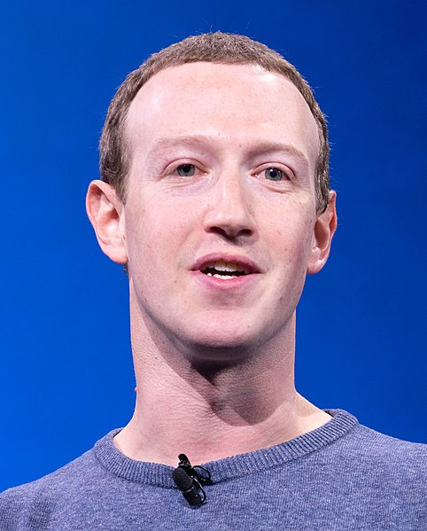

## https://www.itrn.ru/etc/images/915/5cd48fc5ad951.pngОснователь: Facebook

**Имя**: Марк Цукерберг

**Родился**: 14 мая 1984г

**Состояние**: 86,5 млрд $

**Цитата**: Социальные сети — это не альтернатива дружбе, это её продолжение.

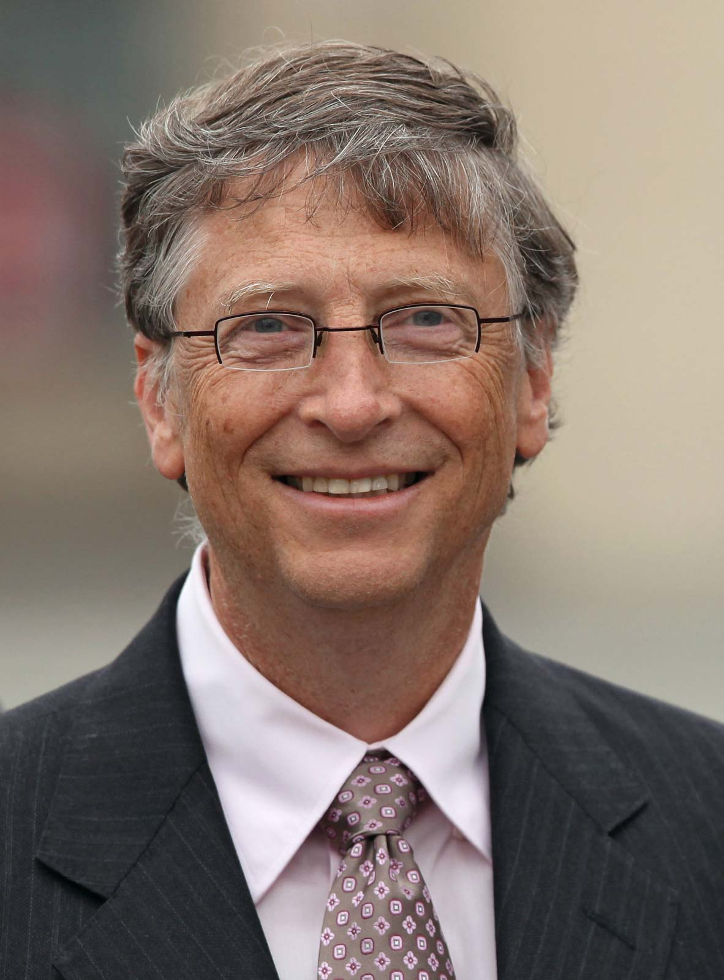

**Основатель: Micrasoft**



**Имя**: Уильям Генри Гейтс

**Родился**: 28 октября 1955г

**Состояние**:100 млрд $

**Цитата**: Огромное богатство идет рука об руку с большой ответственностью, обязательствами поделиться с обществом и обеспечить наилучшее распределение этих средств тем, кто в них нуждается

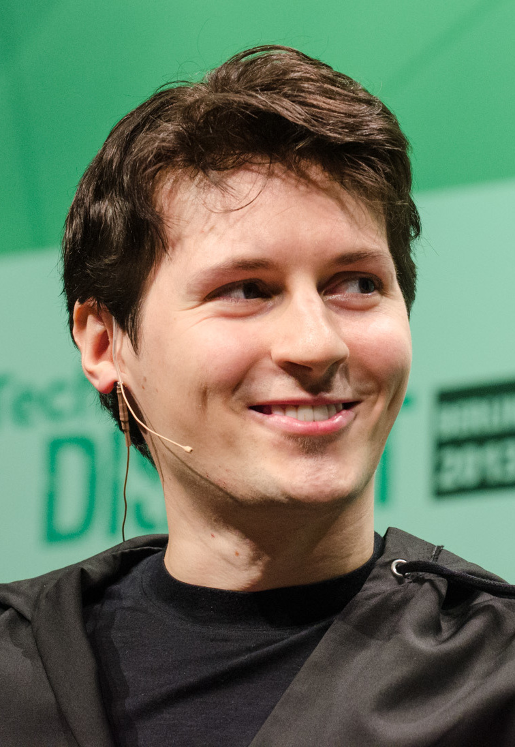

**Основатель: Telegram**

**Имя:** Павел Дуров

**Родился:** 10 октября 1984 г

**Состояние:** 17,2 млрд $

**Цитата:**  Предлагаю запретить слова. Есть информация, что с помощью них общаются террористы.